竹門國小資源循環校園標章成果照片
主題：資源循環利用相關宣導成果
凡 走 過 必 留 下 痕 跡
我 們 的 用 心 您 看 得 見 | 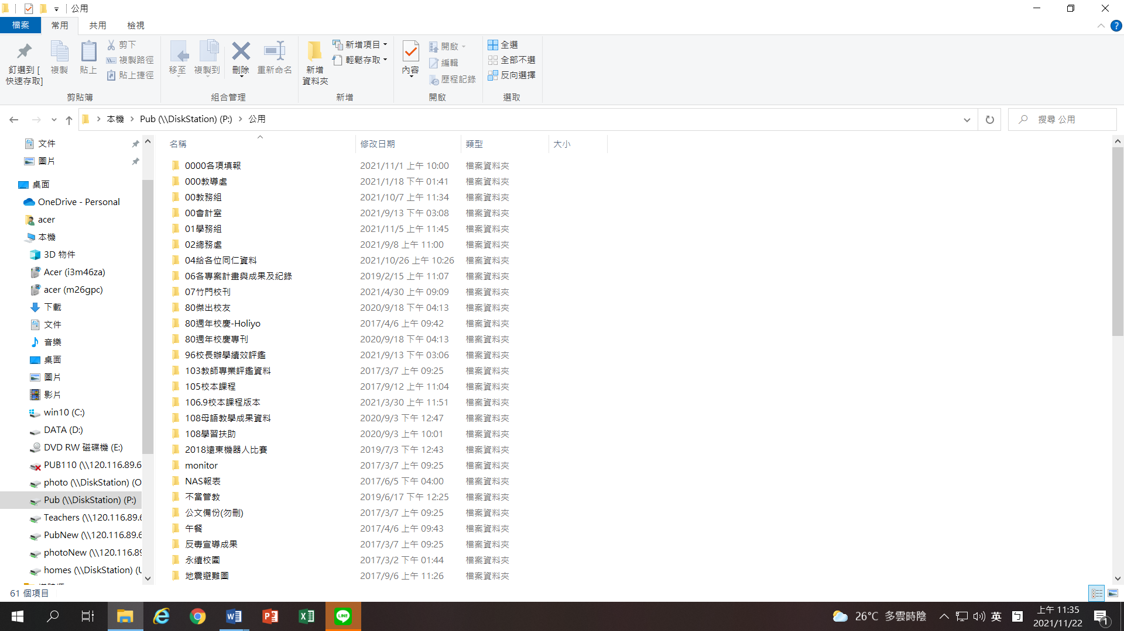
我 們 的 用 心 您 看 得 見 | 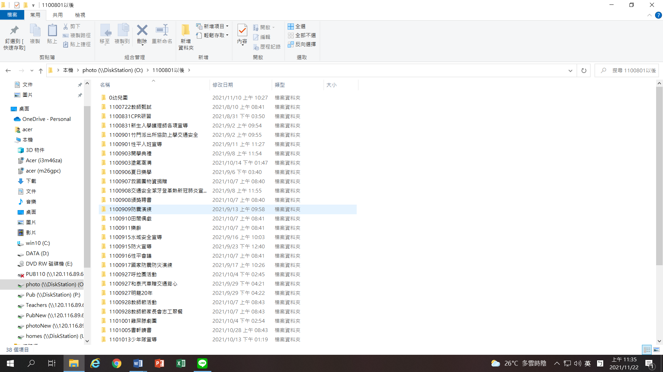
我 們 的 用 心 您 看 得 見 | - 照片說明：文件傳遞放在學校主機P槽或O槽的公用-給各位同仁專區。

竹門國小資源循環校園標章成果照片
主題：節約用紙執行情形
凡 走 過 必 留 下 痕 跡
我 們 的 用 心 您 看 得 見 | 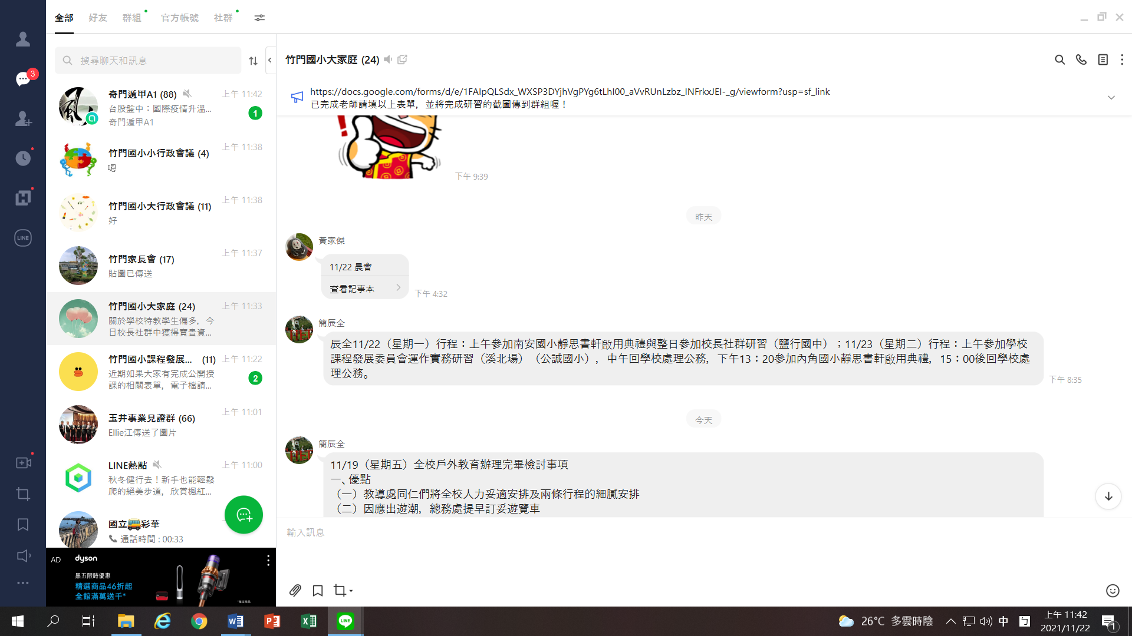
我 們 的 用 心 您 看 得 見 | 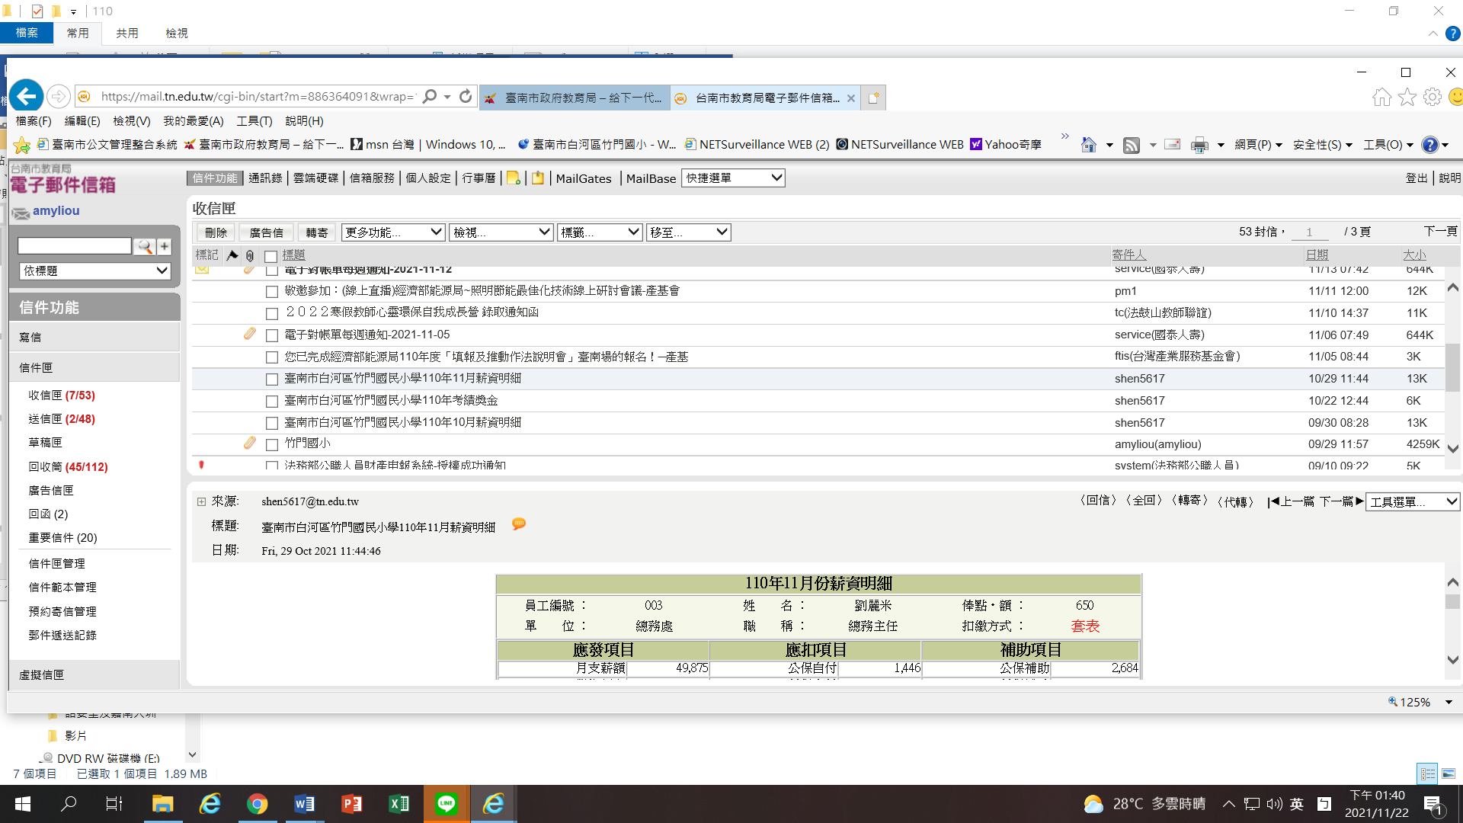
我 們 的 用 心 您 看 得 見 | 照片說明：一般文件事項傳達盡量以電子郵件或LINE轉知。

竹門國小資源循環校園標章成果照片
主題：節約用紙執行情形
凡 走 過 必 留 下 痕 跡
我 們 的 用 心 您 看 得 見 | 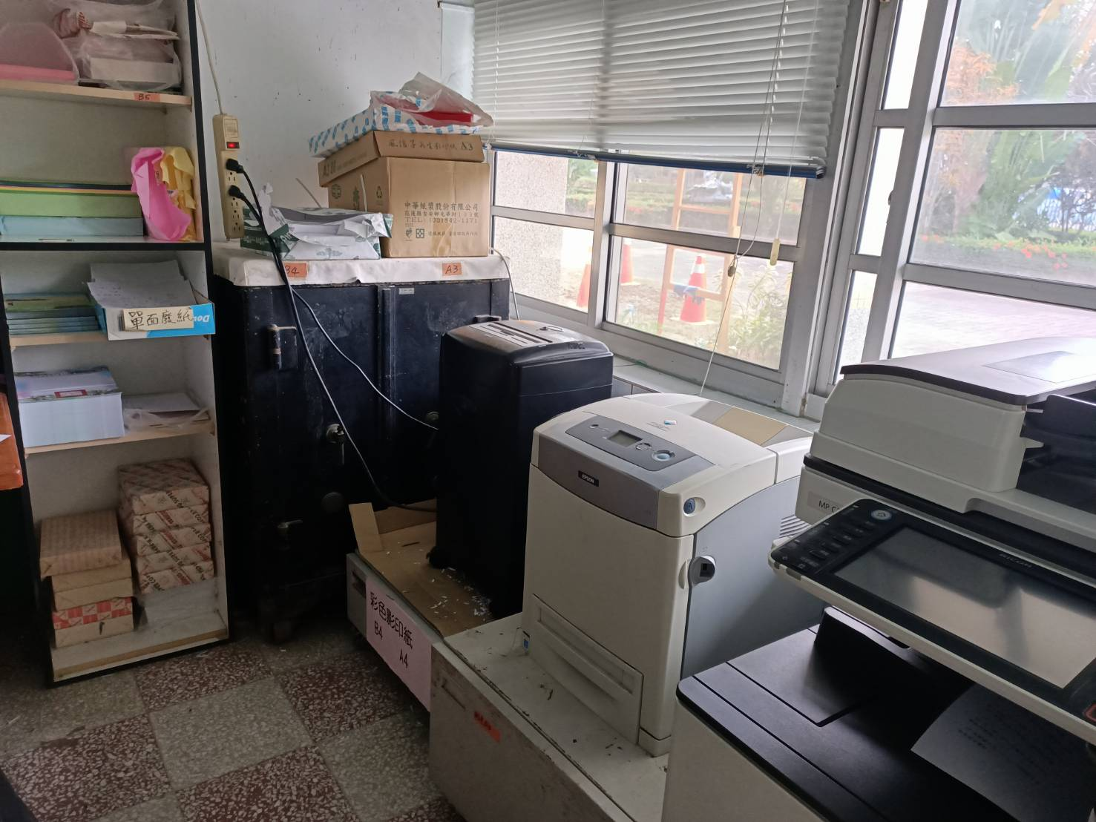
我 們 的 用 心 您 看 得 見 | 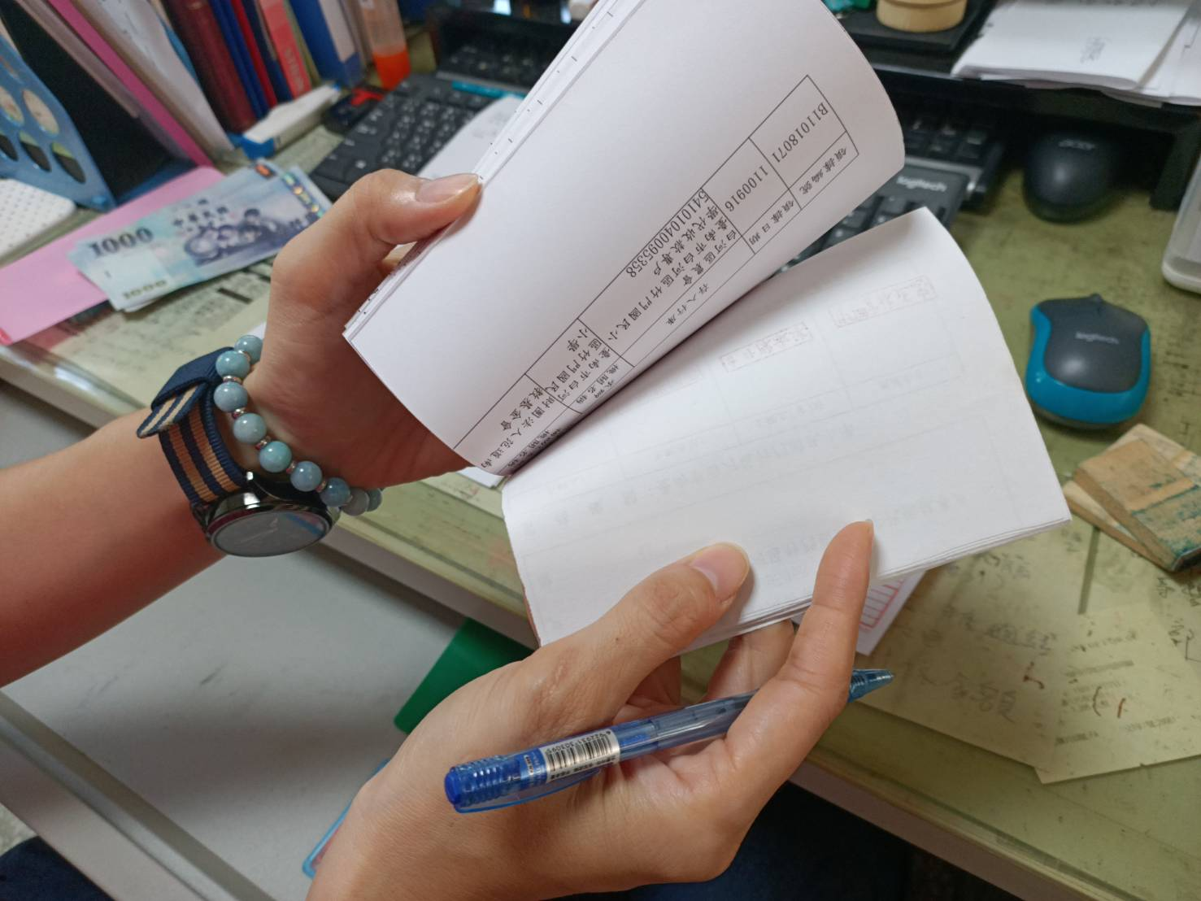
我 們 的 用 心 您 看 得 見 | 照片說明：影印用紙以雙面影印為主。有一面未利用，集中於影印機旁，小紙張作為便條紙。

